# About Android Activity（AAA）

1. 点击file ---> new android application

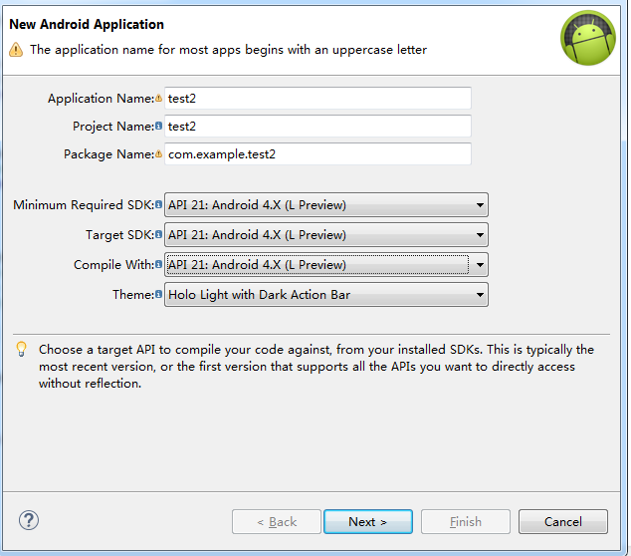

然后一直next，即可。然后最后出现如下画面。圈住的地方要将最初的23改为21。

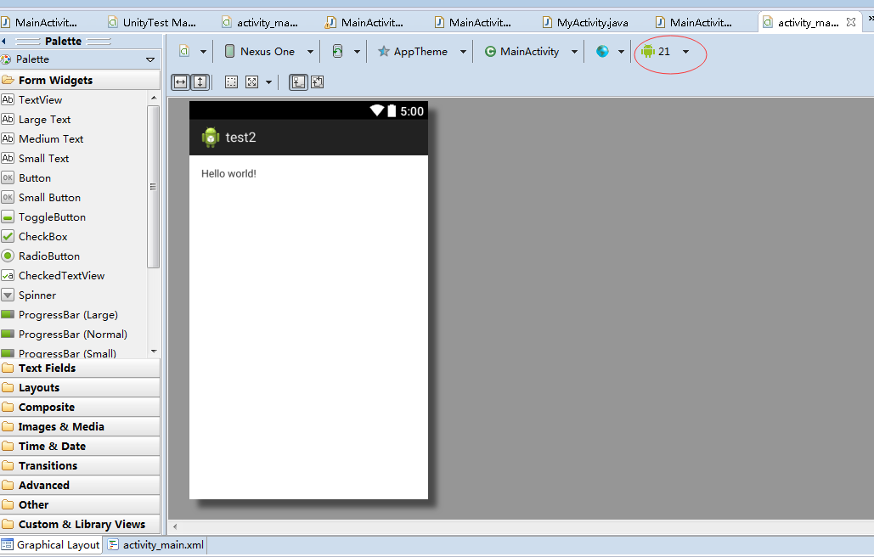

3、

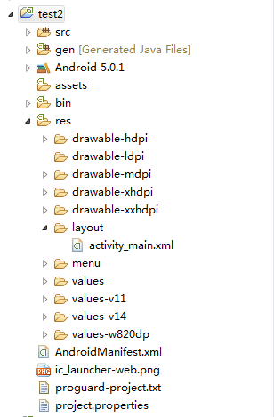现在右键run as application,就可以在虚拟机或者是真机就可以看到hello world了。

1. 开始编写程序。把MainActivity打开，填写如下框住的部分

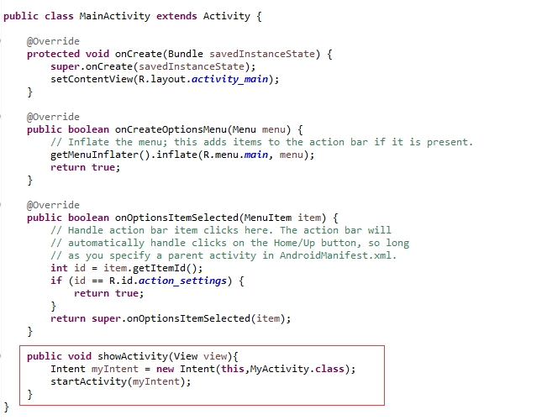

写了一个ShowActivity的方法，传入的参数是一个视图，在Android中，一个Activity（一个页面）就是一个view视图。Intent（当前的Activity，到指定的Activity）。Intent可以理解成一个桥梁的作用。

5、在系统创建的activity_main.xml中拖进去一个按钮。（要的结果是通过按钮跳转到另一个Activity）

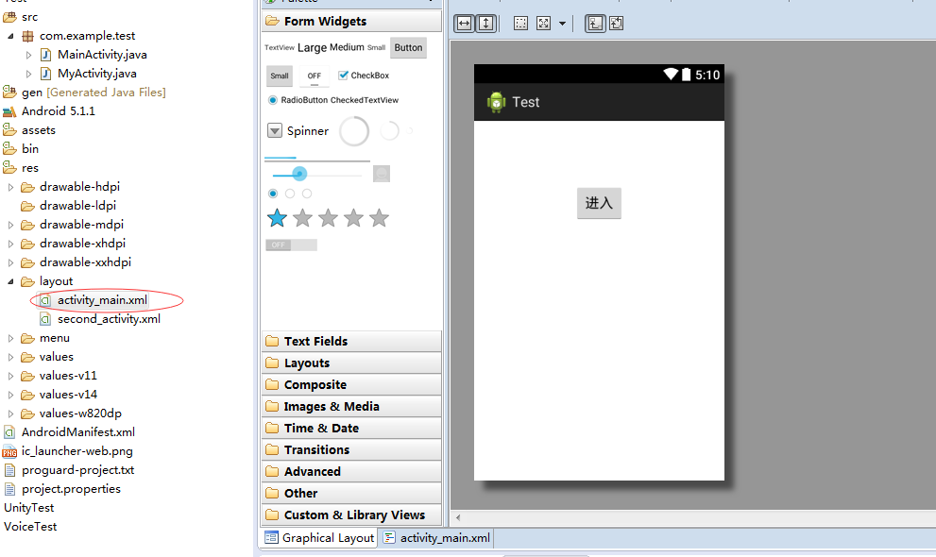

1. 右键new 一个class，命名为MyActivty。在MyActivity 后添加extends Activity，然后再MainActivity 中复制如下一段到MyActivity中去。

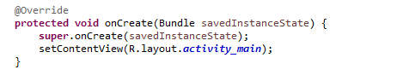

1. 右键 new一个Android XML FIle 随意命名，随意拖一些控件进去。

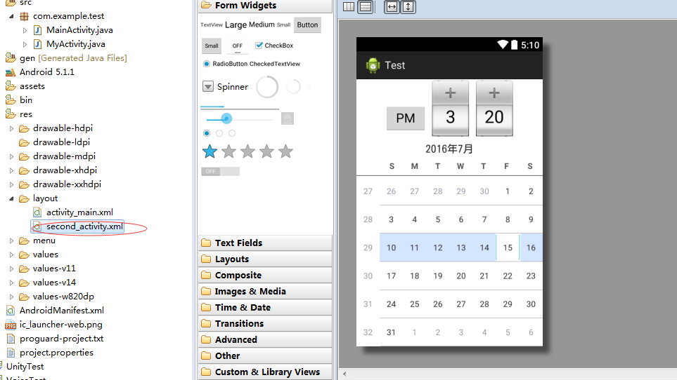

1. 然后 再回MyActivity中，将setContentView中的参数改掉。改成对应的新建的xml文件名字。
2. 最后一步。绑定监听事件。打开activity_mian.xml文件。点击下面activity_mian.xml，打开代码界面。

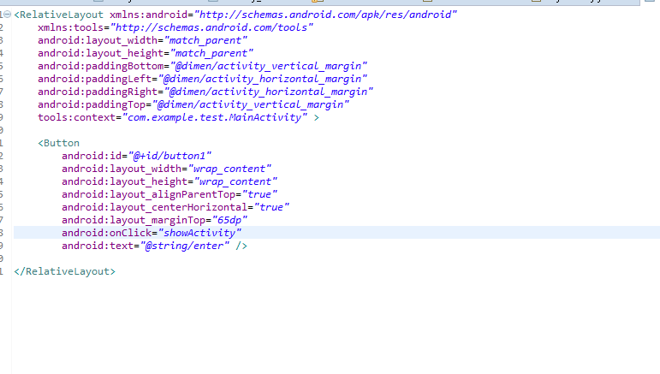

如图所示，添加一个android:onClick事件，传入的是在MainActivity中写的方法函数。

1. 打开AndroidManifest，将新建的Activity添加进去。

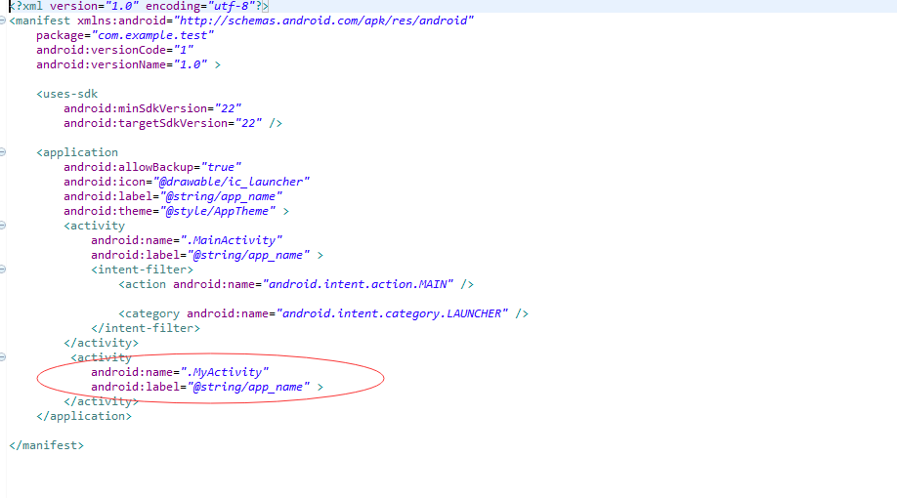

第二种方法：

1. 在activity_main.xml中拖放一个按钮。只拖放进去即可，不做任何操作。
2. 再建第二个xml文件，随便拖放，用于展示即可，同样不做任何操作。
3. 打开MainActivity，如下图所示

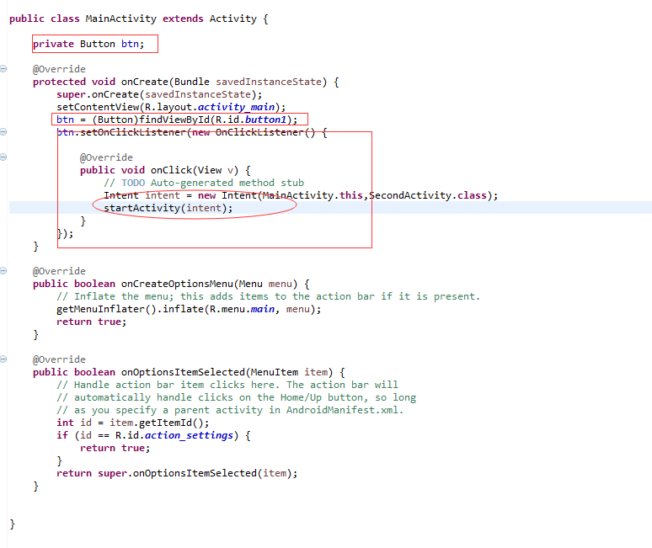

Private Button btn; 定义一个按钮属性

btn = (Button)findViewById(R.id.button1);通过新建的按钮的id来找到对应的按钮。

btn.setOnClickListener(); 给按钮设置点击监听，其参数是一个listener。所以需要new listener接口来实现。具体方法在onClick中执行，用Intent从当前Activity传递到指定的Activity。

4、指定的Activity还是用于展示即可。

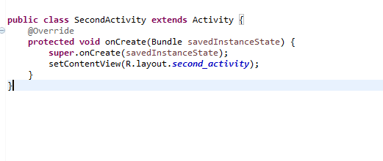

5、最后，一定要在AndroidManifest里去注册新建的Activity。